### ****BACStud 2025 Paper Writing Guide****

**1.** Contact one or two faculty members to guide you in writing the paper and to guarantee its scientific quality.

**2.** Write the paper according to the following formatting instructions:

* **Title of the paper** – Times New Roman, 14 pt, Bold, UPPERCASE, Centered
* **Authors of the paper** – maximum 2; Times New Roman, 12 pt, Bold, UPPERCASE, Centered
* **Supervisors of the paper** – maximum 2; Times New Roman, 12 pt, Bold, UPPERCASE, Centered
* **Affiliation** – Times New Roman, 12 pt, Bold, UPPERCASE, Centered
* **Abstract and keywords** – Italic text, Times New Roman, 12 pt
* The main text should be written in normal font, Times New Roman, 12 pt, single-spaced, justified alignment (left-right), A4 page format, with 25 mm page margins on all sides. The paper must not exceed **10 pages**.
* **Equations** must be written using the equation editor (Cambria Math, 12 pt). **Figures and tables** must be numbered and labeled in **TNR 12, bold & italic**. All equations, tables, and figures must be referenced in the text.
* The structure of the paper should include:  
  **Abstract, Keywords, Introduction, Current State of the Addressed Topic, Case Study & Interpretation of Results, Conclusions, and References** (inserted in-text, e.g., [2]).
* The paper must be submitted using the same settings as in this file, in **.docx format**, named as follows:  
  **LastName_FirstName_FirstAuthor_BACStud_2025.docx**  
  and sent by **July 14, 2025** to the following email addresses:  
  **simona@dzitac.ro** & **ccsiseo@gmail.com**

**3. Paper template: see the following pages...**

**AUTOMATIZAREA PROCESELOR INDUSTRIALE CU AJUTORUL INTELIGENȚEI ARTIFICIALE**

**AUTORI: ION POPESCU, MARIA IONESCU**

**COORDONATORI: PROF. UNIV. DR. ING. XXXXXXXXXXXX,**

**PROF. UNIV. DR. ING. YYYYYYYYYYYYYY**

**AFILIERE:** **UNIVERSITATEA /COLEGIUL….**

***Rezumat:***  *Automatizarea proceselor industriale a cunoscut o dezvoltare semnificativă în ultimele decenii datorită progreselor în domeniul inteligenței artificiale. Această lucrare explorează utilizarea algoritmilor de învățare automată și a sistemelor inteligente pentru optimizarea producției, reducerea costurilor și îmbunătățirea eficienței operaționale. Studiul de caz prezentat analizează implementarea unui sistem AI într-o fabrică de producție auto, evidențiind beneficiile și provocările întâmpinate. Lucrarea concluzionează prin evidențierea impactului AI asupra industriei și a viitoarelor direcții de cercetare.*

***Cuvinte cheie:*** *automatizare, inteligență artificială, industrie 4.0, robotică, machine learning*

**1. INTRODUCERE**

Automatizarea proceselor industriale reprezintă un element esențial al Industriei 4.0, utilizând tehnologii avansate precum inteligența artificială și învățarea automată pentru a îmbunătăți eficiența operațională. Integrarea AI în producție permite reducerea erorilor umane, creșterea productivității și optimizarea consumului de resurse. [1]

**2. STADIUL ACTUAL AL PROBLEMATICII ABORDATE**

În prezent, inteligența artificială este utilizată pe scară largă în industrie pentru recunoașterea modelelor, analiza datelor și luarea deciziilor automate. Sisteme precum rețelele neuronale artificiale și algoritmii de învățare profundă sunt aplicate în logistică, controlul calității și mentenanța predictivă. Totuși, provocările legate de integrarea AI includ costurile ridicate și necesitatea adaptării infrastructurii existente. [2,3]

**3. STUDIU DE CAZ**

Pentru a exemplifica impactul AI în industrie, studiul de caz analizează implementarea unui sistem de viziune artificială într-o fabrică de producție auto. Acest sistem utilizează algoritmi de învățare automată pentru detectarea defectelor în timpul procesului de asamblare. Implementarea a dus la o reducere cu 30% a erorilor de producție și o creștere semnificativă a randamentului fabricii. [3]

* 1. **Formule utilizate în analiză**

Pentru evaluarea performanței sistemului, au fost utilizate următoarele relații matematice:

* Precizia detecției defectelor – *relația (1)*:

$P=\frac{TP}{TP+FP}∙100 \%$ (1)

unde:

TP = reprezintă numărul de defecte detectate corect,

TF = reprezintă numărul de defecte incorect detectate.

* Eficiența producției *– relația (2)*:

$E=\frac{P_{nou}-P_{vechi}}{P_{vechi}}∙100 \%$ (2)

unde:

$P_{nou}=$ este productivitatea după implementarea AI,

$P_{vechi}=$ este productivitatea înainte de implementarea AI.

**3.2. Tabel cu rezultate**

*Tabelul 1* prezintă impactul utilizării AI asupra producției auto. Se poate observa că procentul de erori s-a redus de la 5.2% la 2.3%, iar productivitatea a crescut de la 85% la 92%. De asemenea, costurile de producție au scăzut de la 500 de mii EUR la 450 de mii EUR, ceea ce reflectă o eficientizare a procesului de fabricație.

***Tabelul 1. Compararea rezultatelor înainte și după implementarea AI***

|  |  |  |
| --- | --- | --- |
| Parametru | Înainte AI | După AI |
| Procent erori (%) | 5.2 | 2.3 |
| Productivitate (%) | 85 | 92 |
| Costuri (mii EUR) | 500 | 450 |

**3.3. Diagramă a procesului de inspecție automată cu AI**

*Figura 1* prezintă impactul implementării AI asupra producției, ilustrând vizual relația dintre reducerea erorilor, creșterea productivității și scăderea costurilor de producție.

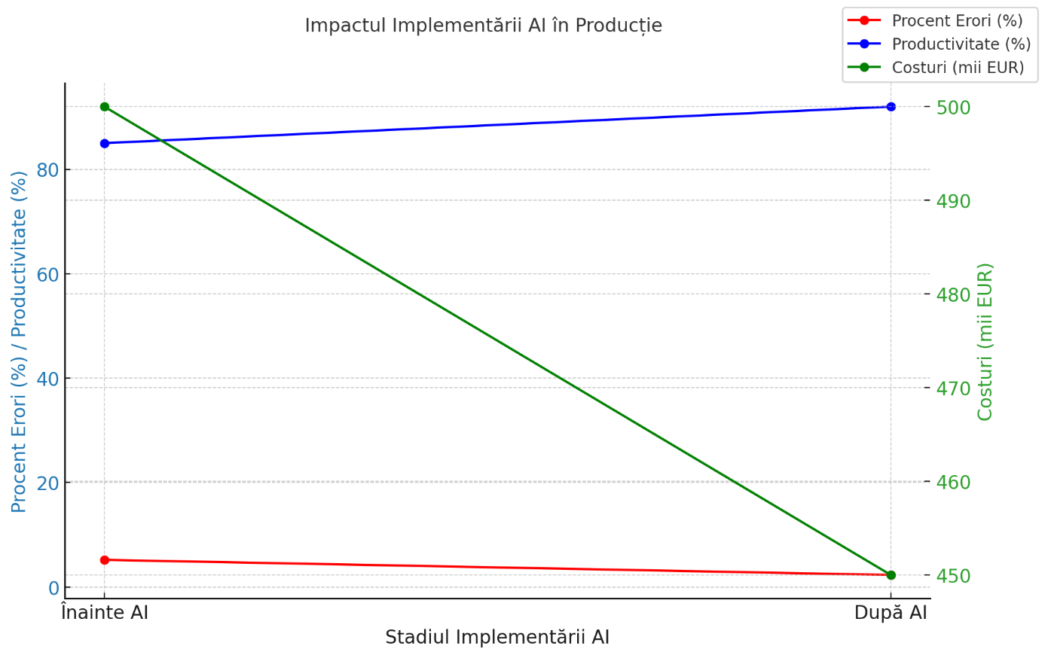

***Figura 1. Impactul Implementării AI în Producție***

**4. INTERPRETAREA REZULTATELOR**

Rezultatele obținute indică o reducere semnificativă a erorilor de producție, ceea ce demonstrează eficacitatea sistemului de viziune artificială implementat. După integrarea AI, precizia detecției defectelor a crescut, contribuind la îmbunătățirea calității produselor finite. De asemenea, analiza costurilor arată o scădere a cheltuielilor operaționale datorită reducerii rebuturilor și optimizării procesului de producție.

*Tabelul 1* arată clar beneficiile implementării AI, iar *Figura 1* oferă o reprezentare grafică a acestui impact, subliniind relația directă dintre eficiență, costuri și calitatea produselor.

**5. CONCLUZII**

Implementarea inteligenței artificiale în procesele industriale reprezintă un pas major către automatizarea completă și optimizarea producției. [4] Studiul de caz demonstrează că AI poate contribui la creșterea eficienței și reducerea erorilor, însă adoptarea acestor tehnologii necesită investiții și adaptare la noile cerințe tehnologice. Cercetările viitoare ar trebui să se concentreze pe integrarea AI cu alte tehnologii emergente precum Internetul Lucrurilor (IoT) și blockchain pentru a îmbunătăți transparența și eficiența proceselor industriale.

**BIBLIOGRAFIE**

[1.] Smith, J. (2021). *Artificial Intelligence in Manufacturing*. Springer;

[2.] Brown, R. (2020). *Industry 4.0 and Smart Automation*. Elsevier;

[3.] Lee, C. (2019). *Machine Learning for Industrial Applications*. IEEE Transactions on Industrial Informatics, 15(3), 2045-2058;

[4.] Popescu, I., & Ionescu, M. (2022). *Implementarea AI în Industria Auto*. Revista de Automatizare Industrială, 10(2), 55-67.